# Bài 4: Sự phát triển của Chủ nghĩa xã hội từ sau chiến tranh thế giới thứ hai đến nay

Chỉ từ 400k mua trọn bộ Giáo án Lịch sử 11 Cánh diều bản PPT trình bày khoa học, đẹp mắt (Chỉ 50k cho 1 bài giảng bất kì):  
B1: Gửi phí vào tài khoản 0711000255837 - NGUYEN THANH TUYEN - Ngân hàng Vietcombank (QR)  
B2: Nhắn tin tới zalo Vietjack Official - nhấn vào đây để thông báo và nhận giáo án.  
Xem thử tài liệu tại đây: Link tài liệu  
  
  
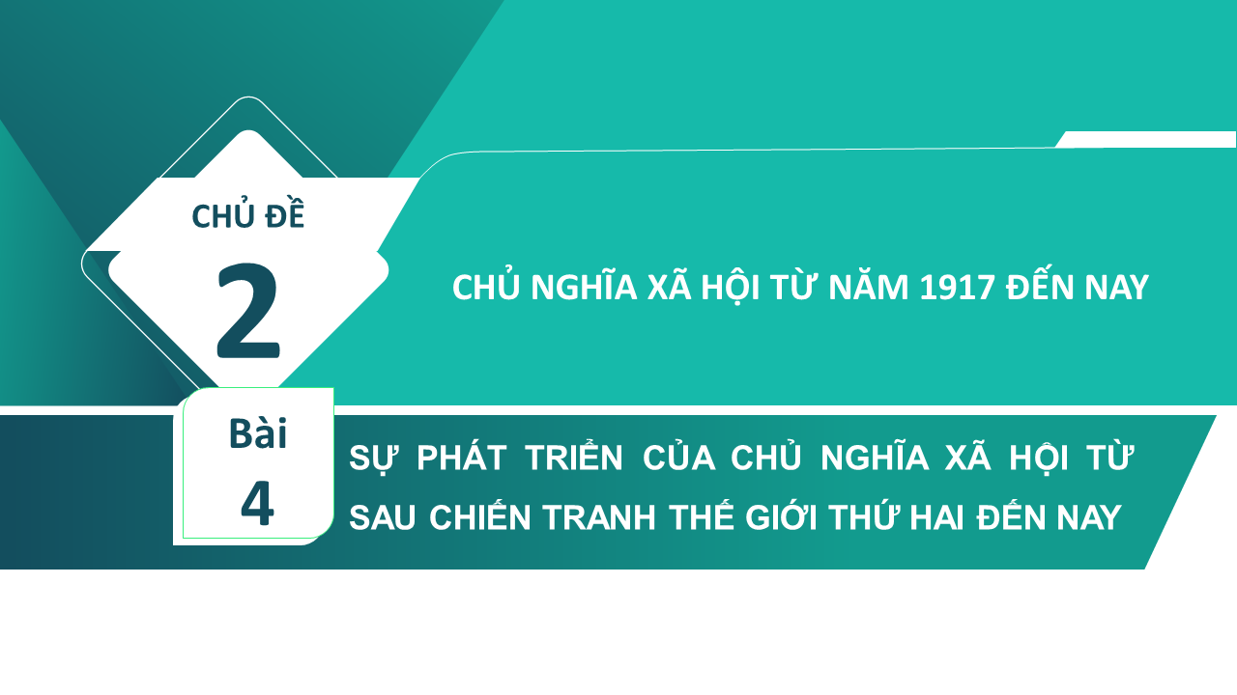  
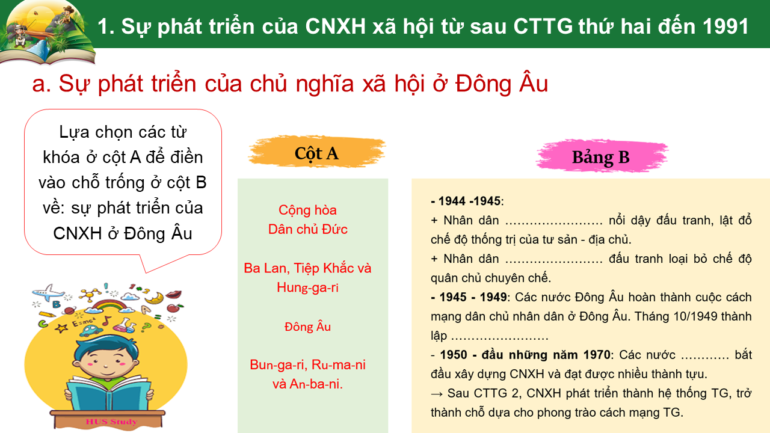  
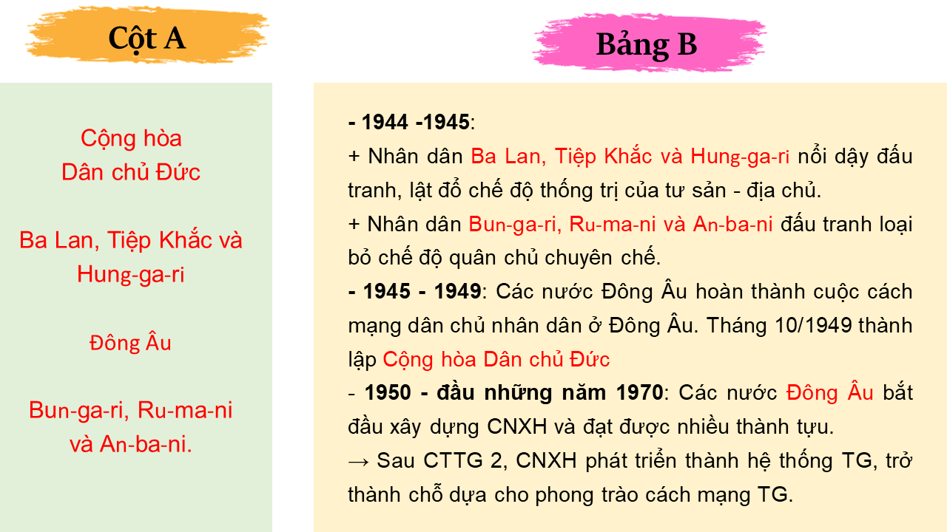  
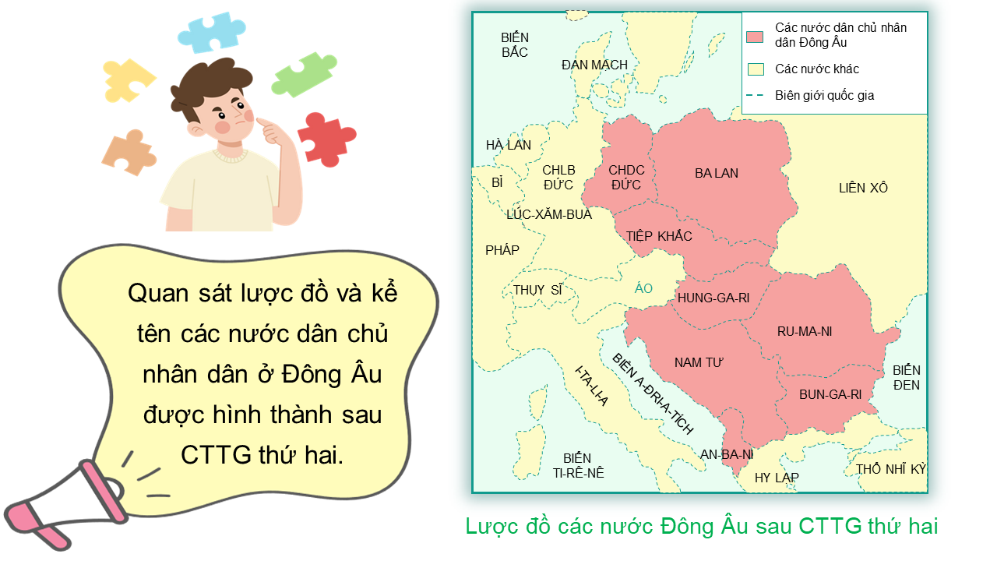  
   
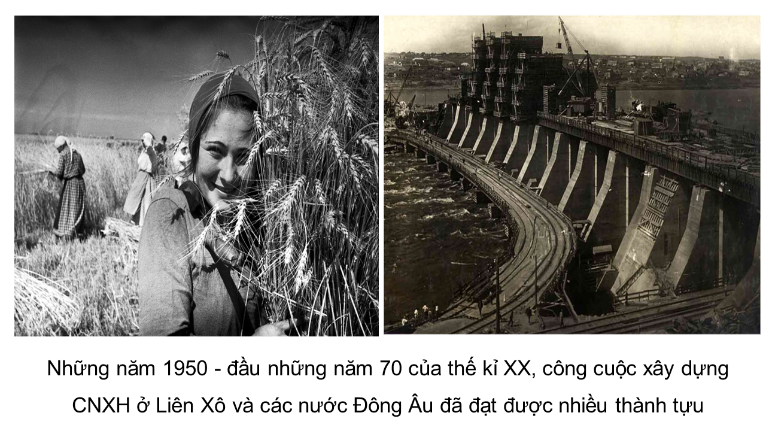  
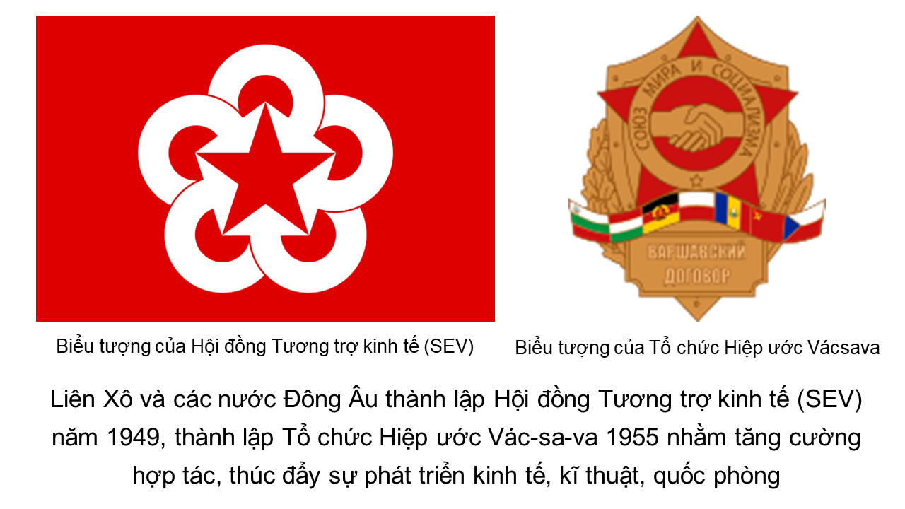  
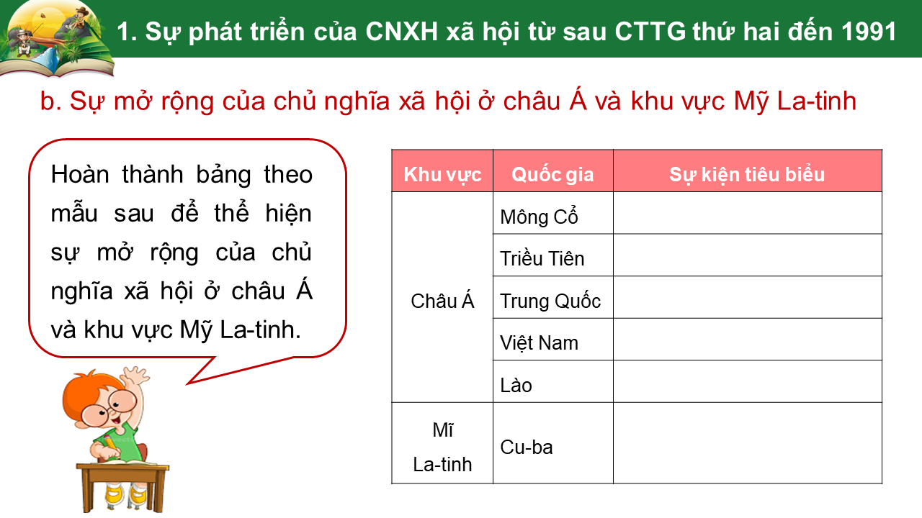  
.............................................  
..............................................  
..............................................  
**Giáo án Lịch sử 11 Bài 4 (Cánh diều): Sự phát triển của chủ nghĩa xã hội từ sau chiến tranh thế giới thứ hai đến nay**  
**I. MỤC TIÊU**  
**1. Kiến thức**  
- Nêu được sự phát triển của CNXH ở Đông Âu sau chiến tranh thế giới thứ hai, nêu được sự mở rộng của CNXH ở châu Á và Mĩ latinh.  
- Giải thích được nguyên nhân dẫn đến sự sụp đổ mô hình CNXH ở LX và Đông Âu  
- Nêu được nét chính về CNXH từ năm 1991 đến nay.  
- Nêu được những thành tựu chính và ý nghĩa của công cuộc cải cách, mở cửa ở Trung Quốc.  
- Có ý thức trân trọng những thành tựu, giá trị của CNXH, sẵn sàng tham gia đóng góp vào công cuộc xây dựng CNXH ở VN.  
**2. Năng lực**  
- Góp phần hình thành và bồi dưỡng năng lực tìm hiểu lịch sử: sưu tầm tư liệu lịch sử về sự phát triển của CNXH sau CTTG thứ hai đến nay.  
- Năng lực nhận thức, tư duy lịch sử: nhận thức sự mở rộng CNXH, giải thích sự sụp đổ CNXH ở Đông Âu...  
- Năng lực vận dụng kiến thức, kĩ năng: vận dụng kiến thức đã học giải thích sự phát triển của CNXH sau năm 1945 đến nay.  
**3. Phẩm chất**  
- Ý thức trân trọng ý nghĩa, thành quả của CNXH, đóng góp vào quá trình xây dựng CNXH ở Việt Nam.  
- Bồi dưỡng phẩm chất: Khách quan, trung thực, ý thức tìm tòi, khám phá.  
**II. THIẾT BỊ DẠY HỌC-HỌC LIỆU**  
**1. Giáo viên**  
- Giáo án theo định hướng phát triển năng lực HS  
- Tập bản đồ và tư liệu Lịch sử 11  
- Bảng phụ, máy tính, phiếu học tập.  
**2. Học sinh**  
- Chuẩn bị bài học mới theo sự hướng dẫn của GV ở tiết trước.  
**III. TIẾN TRÌNH DẠY HỌC**  
**1. Hoạt động MỞ ĐẦU**  
**a, Mục tiêu:** sự phát triển của chủ nghĩa xã hội từ sau năm 1945 đến nay.  
**b, Nội dung:** HS dựa vào hiểu biết bản thân trả lời câu hỏi.  
**c, Sản phẩm:** Cộng hòa nhân dân Trung Hoa, Cuba.  
**d, Tổ chức thực hiện**  
**Bước 1: Giao nhiệm vụ**  
**-** HS suy nghĩ cá nhân và trả lời câu hỏi:  
*+ Nhìn những hình ảnh trên em liên tưởng đến đất nước nào? Em biết gì về điểm chung của chế độ chính trị của đất nước này?*  
  
**.........................................................................**  
**.........................................................................**  
**.........................................................................**  
Xem thử và mua tài liệu:  
Link tài liệu (PPT)  
Link tài liệu (word)